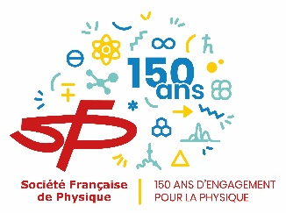

Division Chimie Physique

Prix de Thèse 2023 de la Division de Chimie-Physique
Appel à Candidatures

La Division de Chimie-Physique, émanation de la Société Chimique de France et de la Société Française de Physique, lance un appel à candidatures pour le prix de Thèse de la DCP.
Les prérequis d’inscription sont les suivants :

- Les candidats doivent avoir soutenu leur thèse dans l’année 2022.
- Date limite de candidature : 9 mai 2023. Les candidatures sont à envoyer sous format pdf (un seul fichier), à : riccardo.spezia@cnrs.fr, benoit.coasne@univ-grenoble-alpes.fr et vitor.brasiliense@ens-paris-saclay.fr.
- Le dossier de candidature se compose d’un CV détaillé ainsi que d’une notice exposant les travaux de thèse. Le dossier n’excédera pas 10 pages incluant les publications et communications.

Les obligations du/des récipiendaire(s) du prix sont :
- Une présentation orale de leurs travaux récompensés lors du prochain événement DCP.
- La rédaction d’un article sur les travaux récompensés qui paraîtra dans l’Actualité Chimique au plus tard l’année N+1 de l’attribution du prix.

Prix de Thèse 2023 de la Division de Chimie-Physique

Prix pour lequel vous candidatez :
Nom : Prénom :
Age :
Situation actuelle :
Date et lieu de soutenance de thèse :
Adresse professionnelle :
Adresse électronique :
Noms et adresses e-mail de trois personnes référentes :

